**МІНІСТЕРСТВО ОСВІТИ І НАУКИ УКРАЇНИ**

**НАЦІОНАЛЬНИЙ ТЕХНІЧНИЙ УНІВЕРСИТЕТ УКРАЇНИ**

**“КИЇВСЬКИЙ ПОЛІТЕХНІЧНИЙ ІНСТИТУТ”**

**Л А Б О Р А Т О Р Н А Р О Б О Т А № 2**

***ВИВЧЕННЯ КОМАНД ПЕРЕДАЧІ УПРАВЛІННЯ МК48***

**з дисципліни:**

**«Архітектура комп’ютерів»**

Виконав:

Студент ФІОТ

Групи ІО – 31

Долинний Олександр

**Київ**

**2015**

**Лабораторна робота №2**

ВИВЧЕННЯ КОМАНД ПЕРЕДАЧІ УПРАВЛІННЯ МК48

**Мета завдання:** Вивчення системи команд МК48 і отримання навиків розробки програм, що вміщують команди передачі управління.

**Варіант завдання:** 311010 = 110 000 100 1102

h2 h1 X0 X1 X2 X3 X4 X5 X6 X7

1 0 55 45 29 20 A0 02 12 5

h5 h2 Порт h4 h3 Алгоритм

0 1 P2 0 1 б

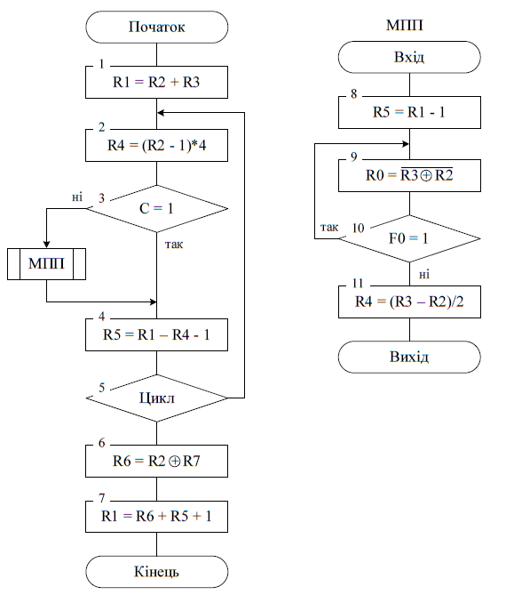

1. **Лістинг:**

;Input

Sel RB0

In A, P2

Mov R0, A

In A, P2

Mov R1, A

In A, P2

Mov R2, A

In A, P2

Mov R3, A

In A, P2

Mov R4, A

In A, P2

Mov R5, A

In A, P2

Mov R6, A

In A, P2

Mov R7, A

; Block 1

; R1=R2+R3

Clr C

Sel Rb0

Mov A, R2

Addc A, R3

Mov R1, A

Sel Rb1

Mov A, R2

Addc A, R3

Mov R1, A

; Block 2

; R4=(R2-1)*4

Cycle:

Clr C

Sel Rb0

Mov A, R2

Addc A, #FFh

Mov R4, A

Sel Rb1

Mov A, R2

Addc A, #FFh

Mov R4, A

Clr C

Sel Rb0

Mov A, R4

Rlc A

Mov R4, A

Sel Rb1

Mov A, R4

Rlc A

Mov R4, A

Clr C

Sel Rb0

Mov A, R4

Rlc A

Mov R4, A

Sel Rb1

Mov A, R4

Rlc A

Mov R4, A

; Block 3

; IF (C=1)

Jc Block4

Call Mpp

;Block 4

; R5=R1-R4-1

Block4:

Clr C

Sel Rb0

Mov A, R4

Cpl A

Addc A, #1h

Mov R5, A

Sel Rb1

Mov A, R4

Cpl A

Addc A, #0

Mov R5, A

Clr C

Sel Rb0

Mov A, R5

Addc A, R1

Mov R5, A

Sel Rb1

Mov A, R5

Addc A, R1

Mov R5, A

Clr C

Sel Rb0

Mov A, R5

Addc A, #FFh

Mov R5, A

Sel Rb1

Mov A, R5

Addc A, #FFh

Mov R5, A

; Block 5

; Cycle

Sel Rb0

DJNZ R7, Cycle

; Block 6

; R6=R2 XOR R7

Sel Rb0

Mov A, R2

Xrl A, R7

Mov R6, A

Sel Rb1

Mov A, R2

Xrl A, R7

Mov R6, A

; Block 7

; R1=R6+R5+1

Clr C

Sel Rb0

Mov A, R5

Addc A, R6

Mov R1, A

Sel Rb1

Mov A, R5

Addc A, R6

Mov R1, A

Clr C

Sel Rb0

Mov A, R1

Addc A, #1

Mov R1, A

Sel Rb1

Mov A, R1

Addc A, #0

Mov R1, A

Jmp Ending

; Block 8

; R5=R1-1

MPP:

Clr C

Sel Rb0

Mov A, R1

Addc A, #FFh

Mov R5, A

Sel Rb1

Mov A, R1

Addc A, #FFh

Mov R5, A

; Block 9

; R0=NOT(R3 XOR R2)

MPP_cont:

Sel Rb0

Mov A, R3

Xrl A, R2

Mov R0, A

Sel Rb1

Mov A, R3

Xrl A, R2

Mov R0, A

Sel Rb0

Mov A, R0

Cpl A

Mov R0, A

Sel Rb1

Mov A, R3

Cpl A

Mov R0, A

; Block 10

; IF (F0=1)

Clr F0

Cpl F0

Jc MPP_cont

; Block 11

; R4=(R3-R2)/2

Clr C

Sel Rb0

Mov A, R2

Cpl A

Addc A, #1h

Mov R4, A

Sel Rb1

Mov A, R2

Cpl A

Addc A, #0

Mov R4, A

Clr C

Sel Rb0

Mov A, R4

Addc A, R3

Mov R4, A

Sel Rb1

Mov A, R4

Addc A, R3

Mov R4, A

Clr C

Sel Rb1

Mov A, R4

Rrc A

Mov R4, A

Sel Rb0

Mov A, R4

Rrc A

Mov R4, A

Nop

Ret

Ending:

Nop

End

1. **Цифрова діаграма регістрів**

|  |  |  |  |  |  |  |  |  |
| --- | --- | --- | --- | --- | --- | --- | --- | --- |
| **R0** | **R1** | **R2** | **R3** | **R4** | **R5** | **R6** | **R7** | **Коментар** |
| 00 55 | 00 45 | 00 29 | 00 20 | 00 A0 | 00 02 | 00 12 | 00 05 | **Starting state** |
| 00 55 | 00 49 | 00 29 | 00 20 | 00 A0 | 00 02 | 00 12 | 00 04 | **R1 = R2 + R3** |
| --------- | --------- | --------- | --------- | --------- | --------- | --------- | --------- |  |
| 00 55 | 00 49 | 00 29 | 00 20 | 00 28  00 50  00 A0 | 00 02 | 00 12 | 00 04 | **R4 = R2 – 1**  **R4 = R4 * 2**  **R4 = R4 * 2** |
| 00 55 | 00 49 | 00 29 | 00 20 | 00 A0 | 00 48 | 00 12 | 00 04 | **R5 = R1 – 1** |
| 00 09  FF F6 | 00 49 | 00 29 | 00 20 | 00 A0 | 00 48 | 00 12 | 00 04 | **R0 = R3 xor R2**  **R0 = not R0** |
| FF F6 | 00 49 | 00 29 | 00 20 | FF D6  FF D7  FF F7  7F FB | 00 48 | 00 12 | 00 04 | **R4 = not R2**  **R4 = R4 + 1**  **R4 = R4 + R3**  **R4 = R4 / 2** |
| FF F6 | 00 49 | 00 29 | 00 20 | 7F FB | 80 04  80 05  80 4E  80 4D | 00 12 | 00 04 | **R5 = not R4**  **R5 = R5 + 1**  **R5 = R5 + R1**  **R5 = R5 – 1** |
| FF F6 | 00 49 | 00 29 | 00 20 | 7F FB | 80 4D | 00 12 | 00 04 | **Dec R7** |
| --------- | --------- | --------- | --------- | --------- | --------- | --------- | --------- |  |
| FF F6 | 00 49 | 00 29 | 00 20 | 7F FB | 80 4D | 00 12 | 00 00 | **After ending of cycle** |
| FF F6 | 00 49 | 00 29 | 00 20 | 7F FB | 80 4D | 00 29 | 00 00 | **R6 = R2 xor R7** |
| FF F6 | 80 76  80 77 | 00 29 | 00 20 | 7F FB | 80 4D | 00 29 | 00 00 | **R1 = R6 + R5**  **R1 = R1 + 1** |

**Висновки:**

В ході виконання лабораторної роботи була вивчена система команд МК48. Також були отримані навички написання програм, що вміщують команди передачі управління.

Результати моделювання співпадають з розрахованими.